Mit IDL zur CeBIT 2013: Von integrierter Planung bis Mobile BI

BPM-Spezialist präsentiert zur weltgrößten IT-Messe ein breites Spektrum an Lösungen für Planung, Konsolidierung und Mobile BI rund um IDLplus
(CeBIT 2013, Messe Hannover, 5. bis 9. März, Halle 6/Stand A 18, BARC BI-Forum)

Schmitten, 31. Januar 2013. „Wissen, was erfolgreich macht“ – unter diesem Motto steht der Auftritt der Unternehmensgruppe IDL auf der CeBIT 2013. Vom 5. bis 9. März gibt der Spezialist für ganzheitliche Business-Performance-Management (BPM)-Lösungen mit Hauptsitz in Schmitten bei Frankfurt/Main in Hannover (Halle 6/Stand A18, BARC Forum-BI) einen umfassenden Überblick über sein Leistungsspektrum und aktuelle Neuerungen sowie einen Ausblick auf die zukünftige Weiterentwicklung von IDLplus. Dies setzt sich zusammen aus Know-how, Software und Beratung und bringt flexible und nachhaltige Lösungen für Planung, Analyse, Reporting und Konsolidierung.
Im Mittelpunkt des IDL-Messeauftritts stehen dieses Jahr Neuerungen für die integrierte Planung, Lösungen rund um die Konsolidierung und das Berichtswesen sowie Aktuelles aus dem Bereich Mobile BI. So präsentiert der BPM-Spezialist neue, interessante Möglichkeiten für die Abbildung unterschiedlichster Planungsanforderungen, von der operativen Fachbereichsplanung bis hin zur Finanzplanung, alles aus einer Hand, mit verlässlicher Datenbasis. Ebenso hat er für das Thema Investitions- und Liquiditätsplanung ein neues Angebot im Gepäck, basierend auf IDLCOCKPIT und mit durchgängiger multidimensionaler Datenhaltung. In einer Preview zeigt IDL zudem neue Funktionalitäten seines Softwareproduktes IDLFORECAST, das im Bereich der Finanzplanung zum Einsatz kommt. Neu ist die Auflösung der Periodensteuerung, die es ermöglicht, einen Planungszeitraum über Monate, Quartale und Jahre innerhalb eines Planszenarios zu kombinieren. Eine in dieser Form aufgebaute rollierende Planung wird damit auch vollständig durch das betriebswirtschaftliche Regelwerk unterstützt.
Die Konsolidierungssoftware IDLKONSIS wartet ebenfalls mit Neuigkeiten auf. Im Zusammenhang mit der Erhöhung der Prozesssicherheit und der Datenqualität wurden Erweiterungen bei den Prüfregeln geschaffen, die für eine bessere Validierung der Daten auf Einzel- und Konzernebene sorgen. Ebenso bringen ergänzende Steuerungsmöglichkeiten bei der Endkonsolidierung umfassende Unterstützung bei den Endkonsolidierungssachverhalten und damit mehr Geschwindigkeit in die Abschlusserstellung. Das Zusatzmodul IDLPUBLISHER ist mit einer neuen Lösung für die
E-Bilanz zu sehen. Das Tool für die Geschäftsberichtserstellung wurde zudem um eine Archivierungsfunktion erweitert, die nun auch die Darstellung einer T-Bilanz ermöglicht.
Zum Thema Mobile BI zeigt das BPM-Haus seine IDLplus-BI-App im neuesten Release. Anwender arbeiten damit auf iPhone und iPad flexibel mit Gesamt-Dashboards oder Einzelgrafiken, filtern und analysieren ihre Zahlen dynamisch, sind immer auf dem aktuellen Stand, suchen Auffälligkeiten, versenden Berichte via E-Mail und drucken per Airprint. Darüber hinaus erlaubt die App im neuesten Release die Abbildung mobiler Planszenarien, Werte können dafür über die App mobil erfasst und in multidimensionale Datenbanken zurückgeschrieben werden. Hinzu kommen die neue Marker- und Notizfunktionalität sowie die Möglichkeit, Berichte als PDF zu exportieren und direkt in verschiedene Cloud-Speicher wie SkyDrive, Dropbox oder Google Drive zu laden.
Während der Messe tritt IDL mit zwei Vorträgen „Herausforderung Planung – so kommen Sie ans Ziel“ (8. März, 12.00 bis 12:30 Uhr) und „Investitions- und Liquiditätsplanung einfach gemacht mit IDLplus.“ (8. März, 14.00 bis 14:30 Uhr) auf dem BARC Forum Business Intelligence auf und bietet kostenfreie Seminare im Cubeware-Seminarraum: „Von der operativen Fachbereichsplanung bis hin zur Finanzplanung“ (6. März, 10.30 bis 12:00 Uhr) und „Planung, Analyse, Reporting und Konsolidierung ganzheitlich“ (8. März, 10.30 bis 12:00 Uhr).
Begleitendes Bildmaterial:

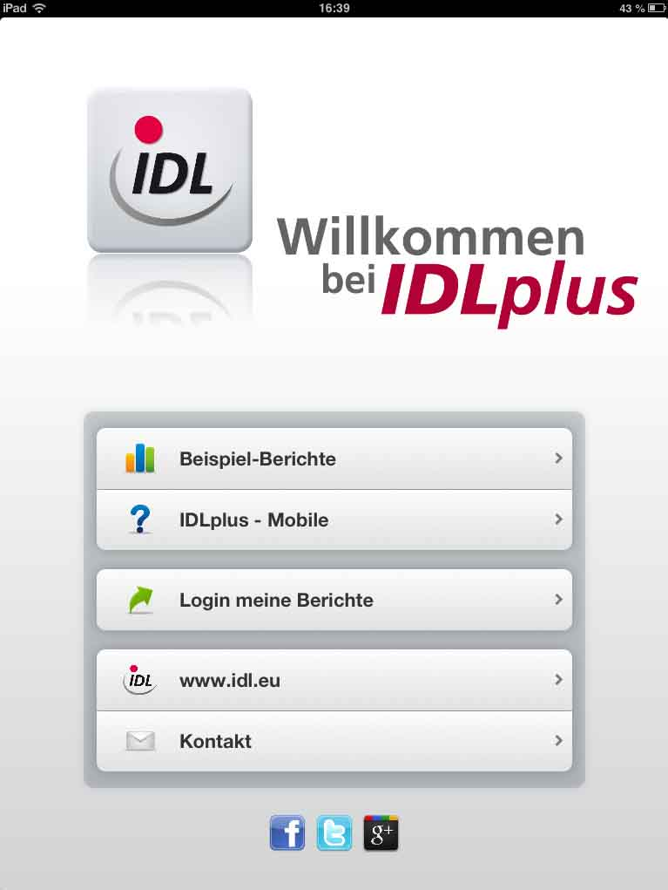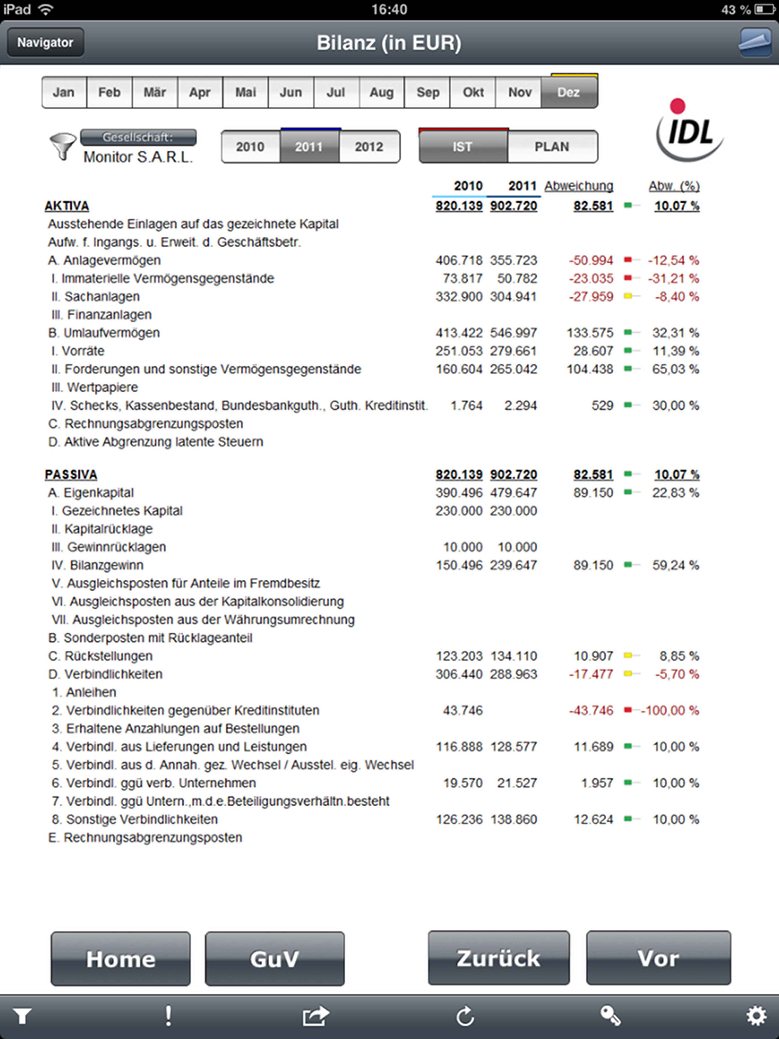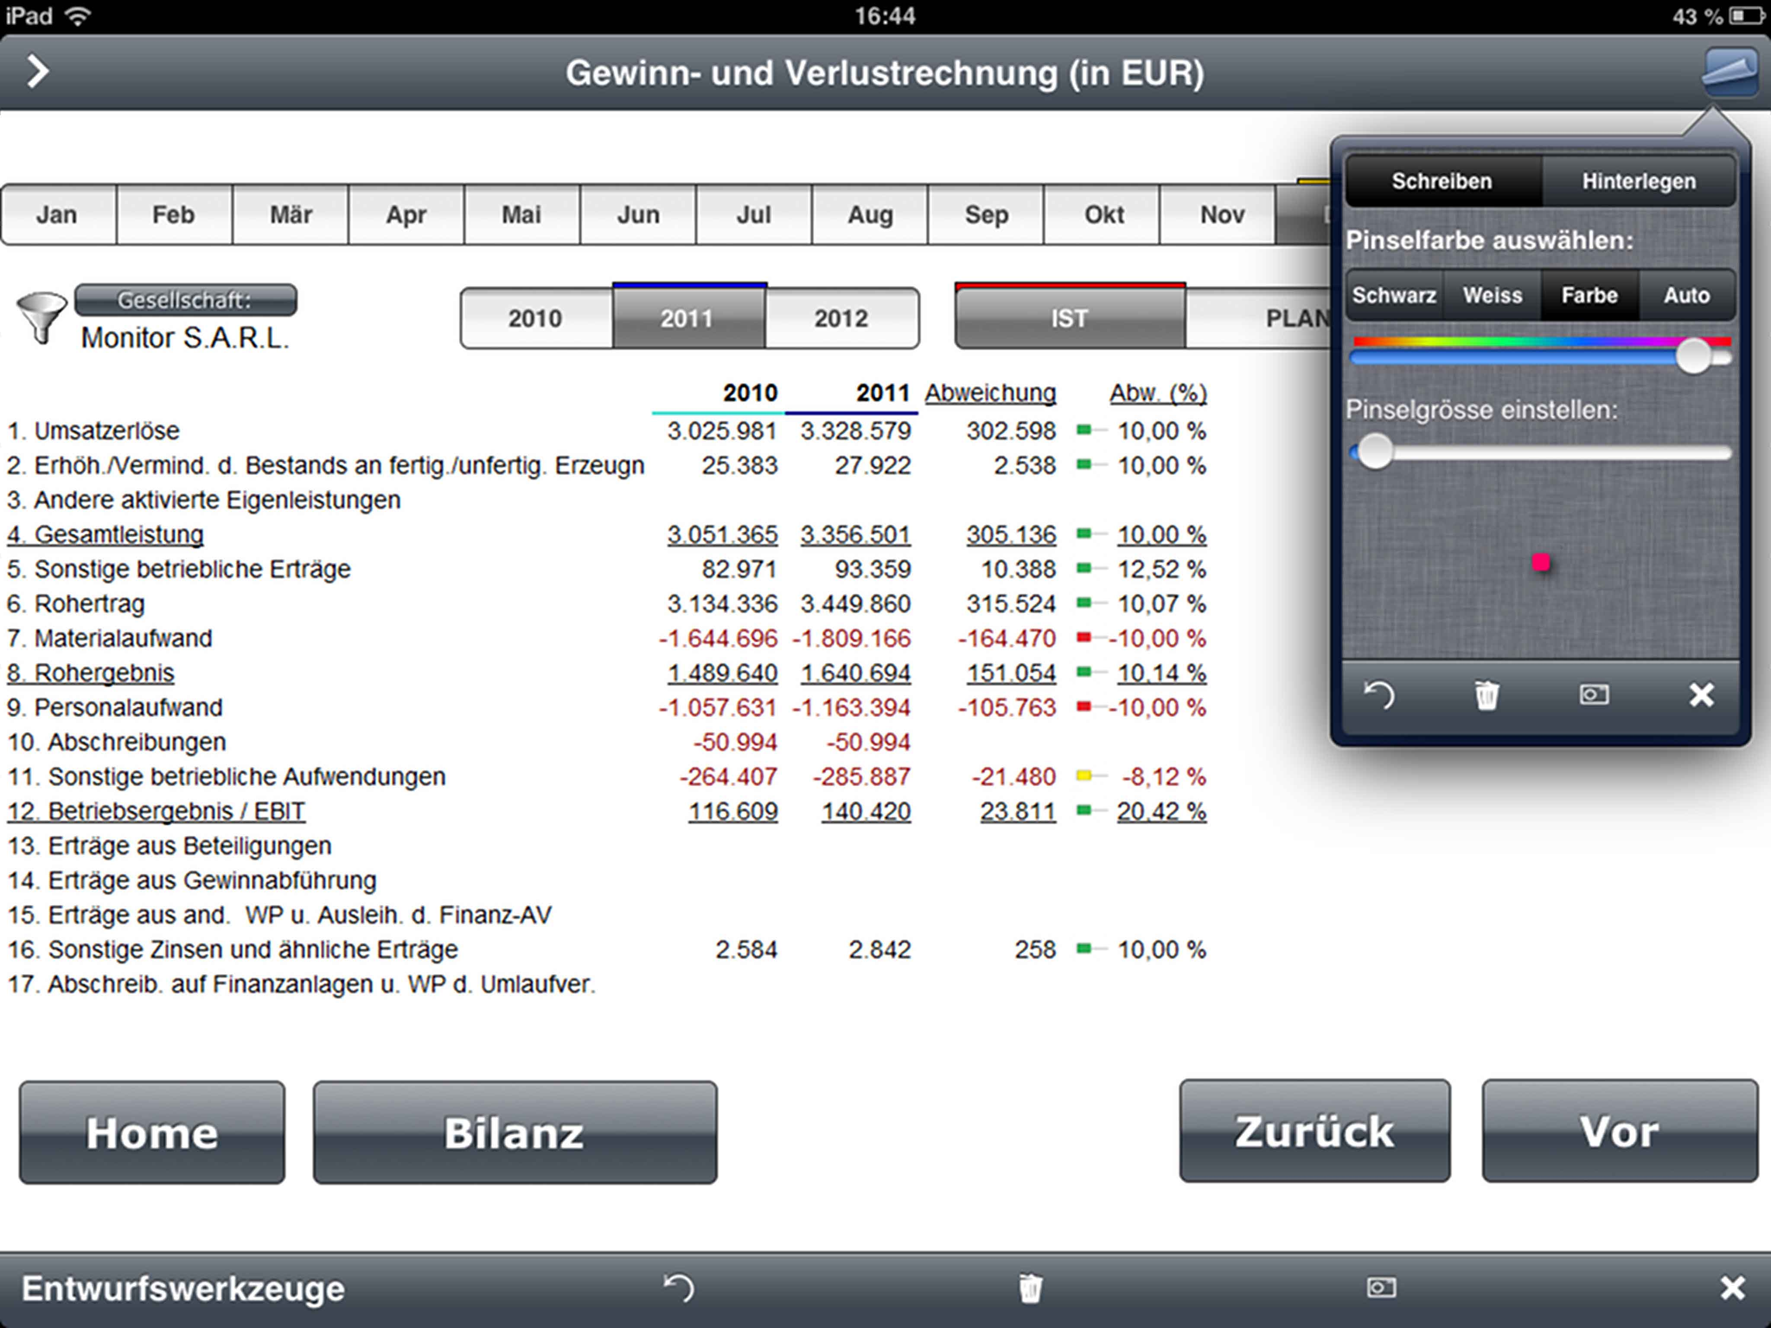
IDL Bi-App Screenshot Bericht/Bilanz Screenshot Zusatzfunktion Markieren
[Download unter http://www.ars-pr.de/de/presse/meldungen/20130131_idl.php ]

Hintergrundinformationen zu IDL
Seit über 20 Jahren ist die IDL-Gruppe mit Hauptsitz in Schmitten, Frankfurt/Main verlässlicher Partner für moderne Business-Performance-Management (BPM)-Lösungen rund um die Themen Planung, Analyse, Reporting und Konsolidierung. Die Stärken von IDL liegen dabei in der betriebswirtschaftlichen, methodischen und technischen Kompetenz. Kombiniert mit leistungsstarker Software und erstklassigem Service entstehen flexible Anwendungen, die Kunden einen ganzheitlichen und nachhaltigen Nutzen stiften. Das gesamte Leistungsspektrum wird unter dem Namen IDLplus geführt. Zahlreiche Unternehmen und Konzerne verschiedenster Branchen arbeiten europaweit mit BPM-Lösungen von IDL. Darüber hinaus vertrauen viele Kommunen auf das IDL-Expertenwissen und seine Lösungen im Bereich des kommunalen Finanzmanagements.
IDL ist mit Gesellschaften in Deutschland, Österreich, der Schweiz sowie Frankreich vertreten. Das Unternehmen agiert als einer der größten Business-Intelligence-Partner von Cubeware; die IDL-Konsolidierungssoftware ist im Angebot vieler ERP-Anbieter integriert, die Plattformen von Microsoft und IBM sowie der reibungsfreie Zugriff auf SAP sind im IDLplus-Portfolio fest verankert.
Weitere Informationen sind unter http://www.idl.eu erhältlich. 20130131_idl

Weitere Informationen Presse-Ansprechpartner
IDL GmbH Mitte ars publicandi GmbH
Monika Düsterhöft Martina Overmann
Feldbergstraße 37 Schulstraße 28
D-61389 Schmitten D-66976 Rodalben
fon: +49/(0)6082/9214-0 fon: +49/(0)6331/5543-13
fax: +49/(0)6082/9214-20 fax: +49/(0)6331/5543-43
info@idl.eu MOvermann@ars-pr.de
http://www.idl.eu http://www.ars-pr.de

